МАОУ «Гимназия «Исток»

«Многообразие и экологическая роль
трутовиков Колмовского парка»

Номинация «Микология, лихенология, альгология»

Выполнила:
Курдогло Анастасия ,
ученица 10 «А»класса
МАОУ «Гимназия «Исток»
Руководители:
Будилова Татьяна Васильевна,
Нехорошева Надежда Викторовна
учителя биологии
МАОУ «Гимназия «Исток»

Великий Новгород
2024 год

Содержание

- Введение…………………………………………………………….………….3
- Литературный обзор……………………………………………….….…...….4
- Исследовательская часть………………………………………………..…….9
3.1.Сроки и место проведения исследования…………………………..….…...9
3.2.Методы исследования………………………………………………..…..…...9
3.3.Обработка собранных материалов……………………………………......…9
3.4.Определение и описание плодовых тел найденных трутовиков………...9
- Заключение…………………………………………………………………….12
- Список литературы………………………………………………………........13
- Приложения…………………………………………………………..........…..14

Введение
Цель
Изучение многообразия трутовиков Колмовского парка, особенностей их строения и экологии.

Задачи
- собрать и проанализировать теоретические материалы по теме работы с использованием научной литературы;
-выполнить экспедиционно-полевые работы по изучению трутовиков Колмовского парка;
- изучить видовое разнообразие трутовиков на территории Колмовского парка;
- изучить экологическую роль трутовиков;
- разработать рекомендации для населения по борьбе с трутовиками и их практическому использованию.

Актуальность
Лесное хозяйство России переживает не самые лучшие времена. За лесом практически никто не ухаживает. В этих условиях увеличивается количество старых и больных деревьев, растет число трутовиков. Они распространяются в лесопарковой зоне, поражают деревья на дачных участках. В этих условиях хотелось бы больше узнать о трутовиках, найти у них полезные для человека свойства. Не многие задумываются о том, что слово трутовик и трут однокоренные. Наши далекие предки добывали огонь трением, используя трутовики как легко воспламеняющийся материал. Сейчас в этом нет необходимости, но это не значит, что трутовики полностью утратили свое значение.

Гипотеза
Трутовики играют в сообществах положительную роль, так как все компоненты экосистемы взаимосвязаны и любой организм в природе полезен и необходим.

Объект и предмет исследования
Объектом исследования являются грибы-трутовики Колмовского парка;
Предмет исследования – видовое разнообразие, влияние на древостой и других обитателей парка, перспективы практического использования трутовиков.

Обзор теоретического материала по грибам-трутовикам
Трутовики — несистематическая группа грибов отдела базидиомицеты. Трутовиками называют грибы, развивающиеся обычно на древесине, реже на почве, с трубчатым гименофором, с плодовыми телами распростёртыми, сидячими или шляпконожечными, с консистенцией мякоти от мясистой до жёсткой. Шляпконожечные трутовики отличаются от болетовых жёсткой мякотью, часто имеют многолетние плодовые тела. Изначально группа рассматривалась как систематическая, но ещё в конце XIX века такая трактовка была признана искусственной, хотя и сохранялись вплоть до 1950-х годов. Понятие «трутовики» в настоящее время считают не таксономическим, а относящимся к морфологии грибов. «Но до сих во многих книгах их рассматривают как систематическую группу, объединенняя в порядок Афиллофоровые, его называют еще Полипоровые. Большинство трутовиков относят к семейству Полипоровые». Афиллофоровые грибы отличаются от всех других базидиомицет тем, что базидия у них всегда нераздельная, без перегородок; гименофор принимает разнообразные формы, но обычно не бывает пластинчатым. В качестве исключения, некоторые трутовые грибы имеют пластинчатый гименофор, в этом случае плодовые тела жесткокожистые или деревянистые. Афиллофоровые грибы - сапротрофы, изредка паразиты травянистых растений и деревьев или микоризообразователи. Представители этого порядка широко распространены всюду, но в большинстве - в лесной зоне. Плодовые тела трутовых грибов слагаются гифами. Однолетние плодовые тела имеют мономитический тип гифальной системы, т.е. наиболее примитивный. Более сложный тип – димитический.[5.]
Трутовики живут скрыто ото всех. Основная масса гриба – мицелий, спрятана глубоко в теле дерева, а наружу вынесены лишь органы размножения, которыми являются плодовые тела. На нижней стороне гриба расположены трубочки, по краям которых сидят базидии. Сама трубчатая часть плодового тела гриба носит название гименофор. Созревшие споры во множестве высыпаются из трубочек и, подхваченные ветром, улетают на поиски нового дерева. Проникнуть в дерево споры могут через ожоги, морозобойные трещины или просто повреждения коры дерева.
Споры имеют различную форму от шаровидных до цилиндрических. Обычно, тонкостенные, но могут иметь и утолщенные стенки. В семействе пориевых окрашенных спор у представителей не наблюдается.
На живых деревьях растут немногие трутовики, большая часть поражает мертвую древесину. Всеядных трутовиков немного, чаще всего трутовки предпочитают либо хвойные, либо лиственные породы деревьев.[6.]
Как было сказано ранее, трутовики встречаются повсюду и заражают совершенно разные деревья. Трутовики – активные разрушители. Некоторые из исследуемых экземпляров поражают исключительно лиственные деревья; другие – например, трутовик Плоский – могут поселиться и на хвойном растении. Одни паразитируют на живых, другие – на мертвых деревьях.
Питание трутовых грибов зависит от типа субстрата или от физиологического состояния хозяина. Большая часть веществ, необходимых грибам, находится в нерастворенном состоянии. Очень большое значение для питания трутовиков имеют ферменты, с помощью которых грибы могут переводить нерастворимые вещества в удобную растворенную форму, гидролизовать полимеры до мономеров. Хочу заметить, что гифы трутовика никогда не проникают в субстрат с помощью силового воздействия; проникновение обеспечивают ферменты. У лигнинразрушающих грибов имеются не только гидролитические ферменты, но и окислительно-восстановительные – оксидазы. Из этой группы ферментов наиболее распространены тирозиназа, которая встречается у некоторых дереворазрушающих и напочвенных агариковых грибов, лакказа и пероксидаза. Грибная пероксидаза выделяется только вегетативным мицелием и не встречается в плодовых телах. При проникновении гиф гриба в древесную клетку ферменты разрушают ее оболочку. Цель этих самых ферментов – гидролиз нерастворимых полимеров, в первую очередь целлюлозы до растворимых мономеров (осуществляется целлюлазой); без ферментов невозможно питание трутовика. Так что они играют большую роль в жизни этих грибов. «Изучив некоторый объем научного материала, я пришёл к выводу, что классификация трутовиков по семействам слегка расплывчата: одно семейство может существовать отдельно, а может, вследствие своей немногочисленности, быть объединено с каким-либо сходным. Это создает проблемы для начинающего миколога. Трутовики разделены на несколько семейств, однако описывать я буду только те семейства, к которым относятся трутовики, найденные в Колмовском парке.
Семейство Пориевые - к этому семейству относится большая часть видов афиллофровых, объединяемых понятием трутовые грибы, или трутовики. У большинства видов ткань белая или светло-окрашенная буроватая, древесинно-желтая, кремовая, розоватая. Среди пориевых грибов несколько видов имеют бурую ткань. Форма гименофора у большинства пориевых грибов трубчатая. Пориевые грибы растут на пнях, сухостое или на валежной древесине в различных стадиях разложения, переходя с нее иногда на другие растительные остатки или на почву.
Семейство Полипоровые - раньше в это семейство включали все трутовики, однако, хотя его положение в системе и остается предметом дискуссий, теперь семейство принимается в значительно более узких границах. Итак, некоторые свойства полипоровых: гименофор полипоровых грибов однослойный, трубчатый или радиально-ячеистый, иногда пластинчатый; споры у большинства видов цилиндрические или веретеновидные, крупные. Полипоровые грибы развиваются на древесине, вызывая белую или бурую гниль.
Семейство Ганодермовые - довольно крупное семейство распространенное преимущественно в тропиках. Плодовые тела сидячие, шляпкообразные или с более или менее развитой боковой или эксцентрической, реже центральной ножкой. Некоторые виды имеют многолетние плодовые тела, но большая часть ганодермовых грибов - одно-двухлетние. Ганодермовые грибы редко поселяются на живых деревьях. Большая их часть - типичные сапротрофы. Из нескольких родов у нас встречается только один - род ганодерма.
В ходе поиска научных материалов я обнаружил одну интересную деталь, которая имеет огромное значение для комплекса конструкционных материалов. Я уже упомянул о ферментах, которые так необходимы трутовикам, но «по ту сторону баррикад» эти ферменты обусловливают порчу стройматериалов, вызывая гниль. В зависимости от наличия определенных ферментов трутовики способны вызывать бурую деструктивную или белую коррозионную гниль. Целлюлозоразрушающие грибы, не вырабатывающие оксидаз, вызывают деструктивную гниль. При этом древесина легко крошится, меняет окраску, оттенки меняются от красноватой до бурой. Лигнинразрушающие грибы, вырабатывающие оскидазы, способны разлагать и целлюлозу, и лигнин. В начальной стадии древесина может потемнеть, но обычно она светло окрашена, отчего гниль и называют белой. На конечных стадиях древесина становится мягкой, может расслаиваться параллельно годичным кольцам. Помимо прочего, существуют и другие типы гнили. Например, прелость древесины проходит в несколько стадий, в конце концов, образуется мягкая гниль. Данный вариант гнили может быть вызван Настоящим трутовиком.»[1.]

Экологические особенности трутовиков:
1. Влияние на растительный мир.
«Каждому школьнику известно, что трутовики являются весьма вредными паразитами. Как же они заражают деревья? Зайдя в лес, вы легко можете обнаружить трутовик на каком-нибудь, преимущественно, лиственном дереве – березе, дубе и т.д. Проникнуть «опасные» споры могут через ожоги, морозобойные трещины или просто повреждения коры дерева. Если дерево еще живое, то трутовик, паразитируя, питается за счет хозяина. Иногда незаметные и одиночные плодовые тела, не всегда крупного размера, наносят огромный урон лесному и парковому хозяйству, так как внутри ствол пронизан мицелием гриба.
Однако, если представить лес абсолютно без трутовиков, то можно понять, что, как часть экосистемы, они ему просто необходимы. Ведь, как уже сказано ранее, трутовики поражают деревья с травмами, через отверстия которых могут попасть споры, то есть заражению подвергаются прежде всего ослабленные растения. Значит, трутовики своего рода санитары леса. Трутовики не только паразитируют на живых деревьях, они также являются сапротрофами, то есть разлагают мертвую древесину. Если бы экосистема их лишилась, то весь лес был наполнен мертвыми деревьями, минеральные вещества не могли бы нормально возвращаться в почву, так как бактерии действуют в основном на уже повалены деревья, которые наполовину разрушены грибами. В результате, молодые деревца не смогли бы нормально развиваться. Сообщество леса стало бы совсем другим и, скорее всего не смогло бы длительно существовать.» [4.]
Среди трутовиков, служивших нам предметом исследования трутовик плоский, настоящий и окаймленный преимущественно разлагают мертвую древесину, вот ложный и серно-жёлтый трутовик располагается на живых деревьях, а также сухостое и пнях.

2. Влияние трутовиков на жизнь человека.

Человеку свойственно считать природу своей собственностью. Поэтому и сосновый лес, и горная долина (так называемые, биогеоценозы) уже давно распределены между различными странами. Однако не все леса являются собственностью государства или заповедников; многие принадлежат частным компаниям: и все веточки с иголочками идут на разные производственные нужды. Трутовики же в этот бизнес не вписываются. «Убивая» деревья, они наносят значительный урон лесозаготовочным фирмам. Например, в Сибири трутовик Окаймленный наносит ущерб, вызывая гниение лесоматериалов на складах и лесозаготовительных участках.
Человеку трутовики приносят много хлопот, разрушая деревянные постройки. За несколько лет домовой гриб может «съесть» деревянный дом из самых прочных брёвен. Приходится принимать необходимые меры. Самое главное – беречь древесину от сырости. В строительстве широко применяются антисептики – химические препараты, замедляющие рост грибов. Этими средствами пропитывают деревянные детали дома.

3. Полезные свойства трутовиков.

Несмотря на то, что трутовики приносят ущерб деревьям и предприятиям, занимающимся лесозаготовками, я выделил целый перечень полезных свойств этих грибов и собираюсь рассказать о них.
Внутренняя ткань плодового тела Настоящего трутовика используется в народной медицине в качестве наружного кровоостанавливающего средства, отсюда и произошло народное название этого гриба – кровяная губка. Также он используется в пчеловодстве в качестве топлива для дымаря.
Из трутовика Берёзового была извлечена полипореновая кислота – биологически активное вещество с ярко выраженным противовоспалительным действием, не уступающим по силекортизону (гормон надпочечников человека, угнетающий работу лимфоидных органов).
Трутовик Лакированный очень ценят и культивируют в медицинских целях в странах Юго-Восточной Азии некоторые трутовики используются в кулинарии. Однако наиболее вкусным из них считается трутовик серно-желтый. По вкусу он напоминает нечто среднее между курицей и рыбой.
Из перечисленных свойств трутовиков видно, что, в основном, они нашли свое применение в народной медицине и в кулинарии. Однако хотелось бы отдельно рассказать еще об одном удивительном трутовике – чаге.
В произведении «Раковый корпус» А. И. Солженицына герой как-то сказал: «Вообще это даже не березовый гриб, а березовый рак. Если ты помнишь, бывают на старых березах такие…уродливые такие наросты – хребтовидные, сверху черные, а внутри – темно-коричневые…».Так он абсолютно верно выразился об удивительной чаге – трутовике, который используется как народное средство для лечения рака. Растет она в березовых лесах России, Кореи, некоторых районах Европы и США. Ареал её, однако, не выходит за границы ареала берёзы, обрываясь в зоне перехода от тайги к лесостепи.
Чага – это не вид гриба, а стерильная форма гриба, относящегося чаще к виду Трутовиик скошенный. Встречается обычно на берёзах, отчего и получил народное название «чёрный берёзовый гриб». Реже поражает некоторые другие живые деревья — ольху, рябину, бук, вяз, клён. Используется в медицине как противоопухолевое и противогастритное средство.
Чага химически изучена слабо. Действующими веществами считаютсяпигменты, образующие хромогенный полифенолкарбоновый комплекс. Найдены такжеагарициновая кислота,смолы,марганец(высокое содержание). Обнаруженымуравьиная,уксусная,масляная ,ванилиновая , две тритерпеновые кислоты из группы тетрациклическихтритерпенов и другие кислоты,полисахариды, птерины, лигнин,клетчаткаи т. д. Именно благодаря наличию птеринов чага обладает положительным действием при злокачественных новообразованиях.
В употребление идут наросты, снимаемые с берез. Собирать чагу лучше в зимнее время, когда листва не прикрывает кору дерева. Один из препаратов на основе чаги – бефунгин – болеутоляющее и общетонизирующее средство при хроническом гастрите и язвенной болезни. Настой чаги облегчает состояние онкологических больных, уменьшает боли. Таким образом, изучение литературы показало, что трутовики играют разнообразную роль и в природе и в жизни человека и могут быть использованы для различных целей.

ИССЛЕДОВАТЕЛЬСКАЯ ЧАСТЬ
1.Сроки и место проведения исследования:
Экспедиционно-полевые работы по изучению видового разнообразия трутовиков проводились на территории Колмовского парка летом 2024 года.
Обработка полевых материалов, обобщение и анализ полученных данных, подготовка учебно-исследовательской работы осуществлялись в течение периода с августа 2023 года по январь 2024 года.

2.Методы исследования:
- изучение различных литературных источников по теме исследования; специальной научной литературы; сбор документальных сведений в библиотеке и Интернете.
- рекогносцировочное обследование зелёной зоны с фотосъёмкой;
- описание видового разнообразия трутовиков и их определение при помощи атласов-определителей;
- обработка результатов исследования трутовиков, описание плодовых тел.

3.Обработка собранных материалов.
Мы изучили коллекцию плодовых тел и фотографии трутовиков и выделили несколько видов трутовиков:
Трутовик настоящий (Fomesfomentaris),
Трутовик ложный (Phellinus igniarius),
Трутовик ложный дубовый (Phellinus robustus),
Трутовик плоский (Ganodermalipsiense),
Трутовик серно-желтый (Laetiporus sulphureus),
Трутовик окаймленный (Fomitopsispinicola),
Трутовик берёзовый(Piptoporus betulinus),
Трутовик чешуйчатый (Polуporus squamоsus),
Трихаптум двоякий (Trichaptum biforme),
Дедалеопсис трехцветный – трутовик трехцветный (Daedaleopsis tricolor)
Стерильная разновидность Трутовика Скошенного (Inonotus obliquus) – чага, или березовый гриб. [4.]

4.Определение и описание плодовых тел найденных трутовиков.

В классификации и распознавании трутовиков мы опирались , в первую очередь, на определитель.[3.] В определении мы руководствовались макроскопическим признакам, таким, как поверхность шляпки, консистенция и окраска ткани, поверхность гименофора, использовали также тип субстрата.
Трутовик Настоящий (Fomes fomentarius) можно встретить в любом районе Новгородской области, этот трутовик сапрофит, поражающий лиственные породы деревьев. Одним из удивительных качеств трутовиков является то, что по годичным кольцам многолетних плодовых тел легко можно определить возраст гриба.
Трутовик Берёзовый (Piptoporus betulinus) имеет небольшие размеры – около 8-10 см в диаметре. В отличие от серого Настоящего трутовика, у Берёзового трутовика весьма приятная светло-коричневая окраска. Растет на мертвых березах.
Самый удивительный трутовик, по моему мнению, это Трутовик серно-желтый (Laetiporus sulphureus). Его можно встретить весной практически в любом лесу Новгородской области. Обычно трутовики имеют форму «копыта», но этот гриб может принимать совершенно разнообразные, и причудливые формы. Поражает цвет этого гриба – ярко-желтая окраска точно запомнится надолго, и этот трутовик уже ни с чем не спутаешь. Имеет мясистые плодовые тела. Кроме того, этот трутовик можно есть! Главное, чтобы плодовые тела были молодыми, так как созревая, гриб теряет свои вкусовые качества. На вкус это нечто среднее между курицей и рыбой.
Трутовик Трехцветный (Daedaleopsis tricolor)имеет необычные, чередующиеся бардовые, коричневые и белые полосы на шляпке. Найден он был на березе.
Плодовые тела чешуйчатого трутовика (Polyporus squamosus) усыпаны коричневыми пятнами-чешуйками. Наружная часть гриба довольно тонкая, в отличие от предыдущих экземпляров. Распространен, как и многие трутовики, по всей области.
Ложный (Phellinus igniarius) и Ложный дубовый (Phellinus robustus) трутовики, по сравнению с Настоящим, тяжелее отделить от дерева (Эти трутовики могут быть разных размеров: самый маленький, из встреченных мною, имел размеры не больше детского кулачка,. Цвет имеют не самый приятный, отдаленно напоминают старый мох. Ложный трутовик (Phellinus igniarius) обычно поражает берёзу и ольху. Распространен повсеместно. Трутовик плоский (Ganoderma lipsiense) полностью соответствует своему названию. Сплющенное, но большое плодовое тело имеет приятный светло-коричневый цвет. Поражает лиственные растения (в нашем случае, дуб), растет невысоко над землей.
Трутовик Окаймленный (Fomitopsis pinicola) является одним из тех трутовиков, которые удивляют и запоминаются своей окраской. К тому же, он весьма распространен наряду с Настоящим и Ложным трутовикам. Размеры Окаймленного трутовика обычно средние: все исследуемые экземпляры примерно по 15-17 см. [2.]
Плодовые тела лимонного или коричневатого цвета принадлежат трихаптуму двоякому (Trichaptum biforme), весьма интересному трутовику, имеющему, как и трутовик серно-желтый однолетние плодовые тела. Данный трутовик найден на березе, его нетипичный серый цвет связан с тем, что плодовое тело старое.
Этой зимой мне удалось пополнить коллекцию трутовиков чагой. Она была найдена на берёзе. Внешний вид её не слишком привлекательный. Сверху окраска плодового тела трутовика угольно-черная, а со стороны дерева, к которому прикрепляется чага, переходит в коричневатую. Несмотря на то, что его в народе называют березовым грибом, не стоит путать этот гриб с трутовиком Берёзовым (Piptoporus betulinus), который совершенно не похож на уродливые наросты чаги. Обнаружить чагу довольно сложно, так как ее часто маскирует листва дерева.

Заключение

1. Трутовики могут играть негативную роль в природе. Они уничтожают деревья, доставляют немало хлопот человеку, могут полностью уничтожить деревянную постройку.
2. Трутовики разлагают мертвую древесину, обеспечивая наряду с бактериями круговорот веществ.
3. Трутовики могут использоваться человеком в пищу и для лекарственных целей.
Гипотеза полностью подтверждена.
Рекомендации
Так как трутовики поражают ослабленные деревья, каждый человек может внести вклад в защиту деревьев от трутовиков. Для этого необходимо перестать ранить деревья, не срезать ветви, не собирать березовый сок, и, тем более, не жечь костры в лесах. Через ожоги и травмы растение может заразиться. Антропогенное влияние на жизнь леса может нарушить устойчивость данной экосистемы.
Для сохранения ценных экземпляров деревьев, необходимо вовремя заделывать морозобойные трещины и раны в коре дерева.
Для уменьшения количества трутовиков в лесопарках рекомендуется очищать территорию от старых деревьев – потенциальных хозяев трутовиков.
Положительное влияние может оказать срубание и сжигание плодовых тел.
Для защиты собственного сада рекомендуется поддерживать здоровье находящийся там растений, укреплять его. Все зараженные трутовиком ветви немедленно обрезать и сжигать.
Использовать в пищу трутовик серно-желтый, который появляется в лесах раньше большинства грибов и имеет хорошие вкусовые качества.
Использовать чай, заваренный из сушеной чаги как профилактику гастрита и язвы.
Перспектива дальнейших исследований
В Новгородской области есть еще десяток видов трутовиков, пока что нами не найденных; их исследованием и сбором я планирую заняться в дальнейшем.
Я считаю, что мое исследование имеет большое практическое значение, так как включает в себя уникальные народные рецепты, которые можно использовать в повседневной жизни для разнообразия пищевого рациона. В дальнейшем я планирую продолжить развивать этот проект в направлении практического применения трутовиков в качестве ингредиентов для приготовления необычных блюд.

Список литературы

1. «Мир Растений» в 7-ми томах , Москва «Просвещение», 1991.
2. «Грибы. Большая Энциклопедия», 2005 г.
3. Бондарцева М.А. Определитель грибов России Вып.2 Санкт Петербург Издательство “Наука” 1998г.
4. «Энциклопедия для детей» т. 2. Биология Мир энциклопедий Аванта+, Астрель, 2010 г.

Интернет-ресурсы
5.https://ru.wikipedia.org
6. http://www.litmir.me/br/?b=25460

Приложение 1.
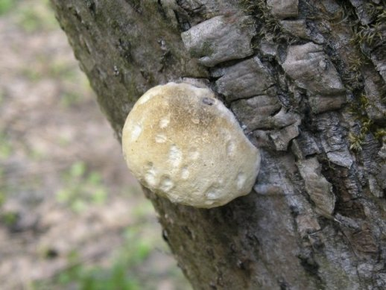
Трутовик берёзовый (Piptoporus betulinus).
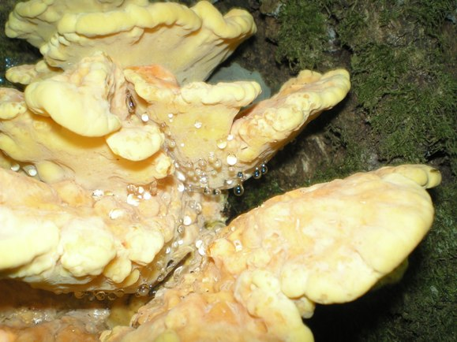
Трутовик серно-желтый (Laetiporus sulphureus) – базидиокарпы, максимально пригодные в пищу.

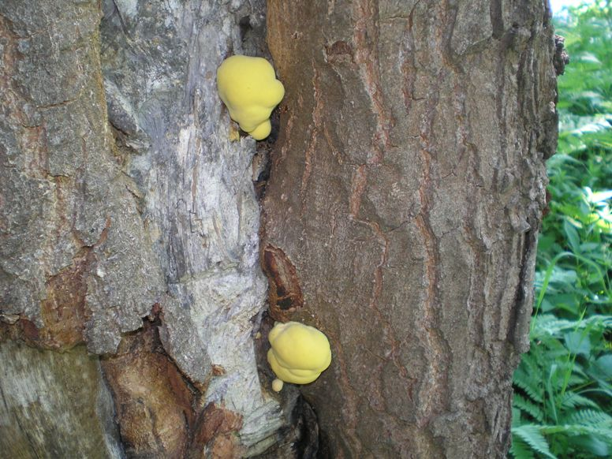
Трутовик серно-желтый (Laetiporus sulphureus) – молодые базидиокарпы.
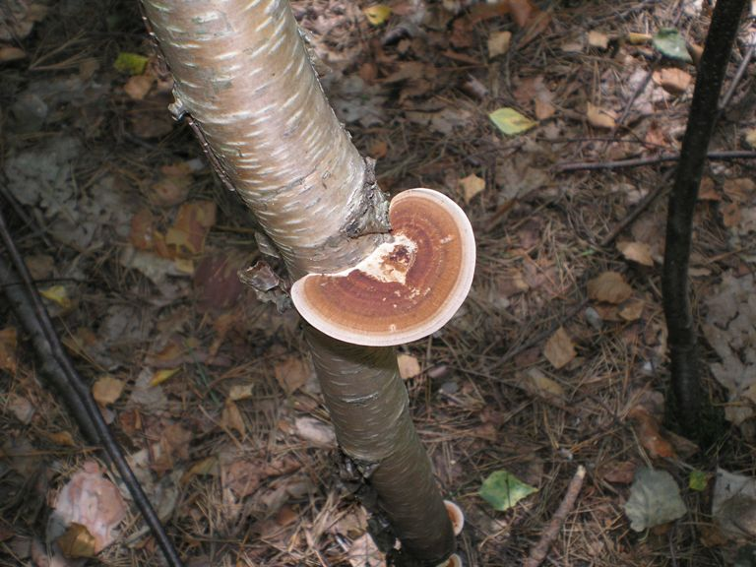

Трутовик трехцветный (Daedaleopsis tricolor).
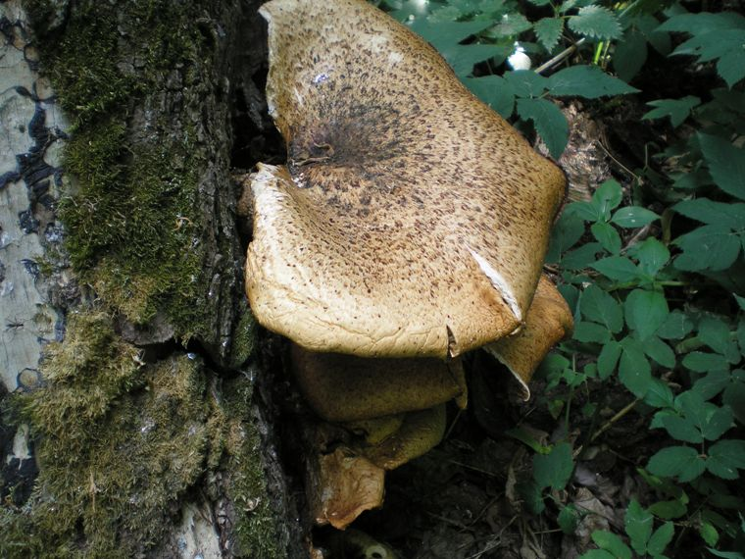
Трутовик чешуйчатый (Polyporus squamosus).
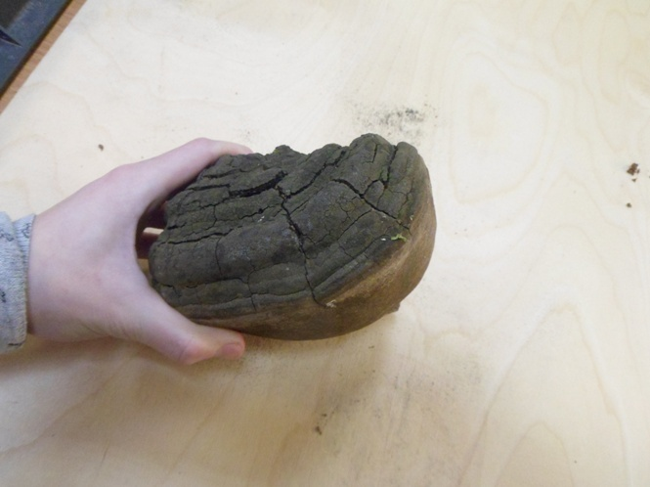
Трутовик ложный дубовый (Phellinus robustus).
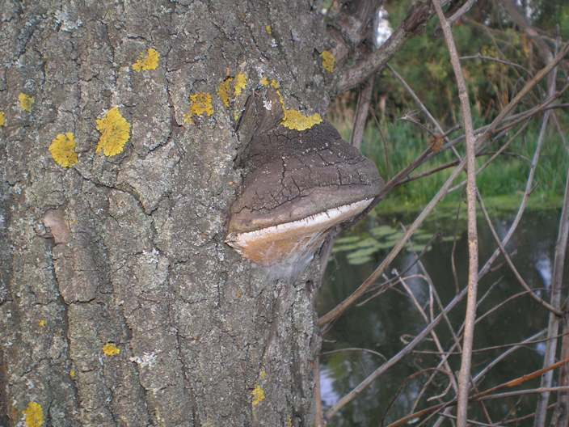
Трутовик ложный (Phellinus igniarius).

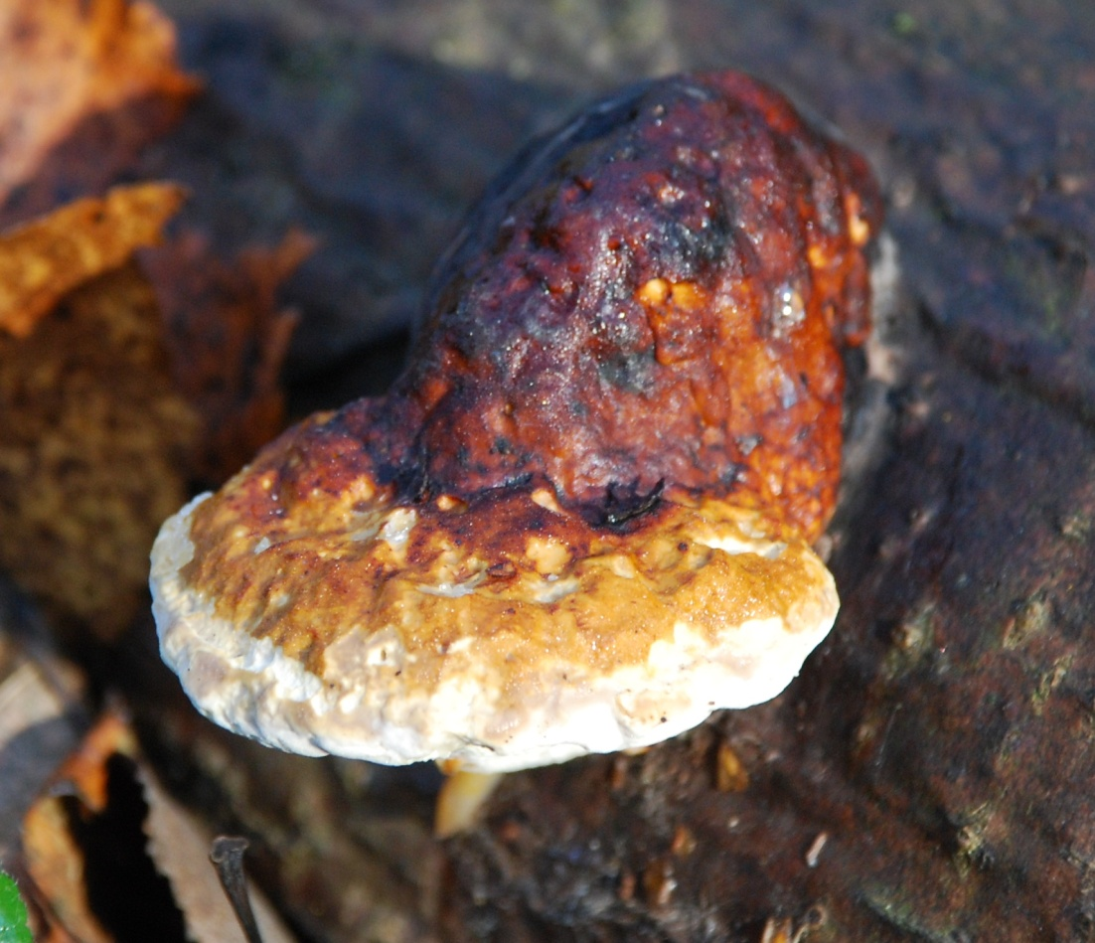
Трутовик окаймленный (Fomitopsis pinicola).

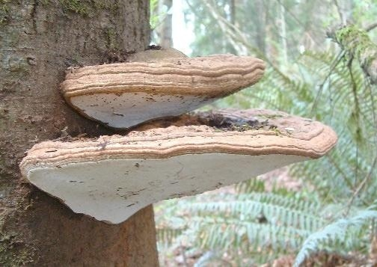
Трутовик плоский (Ganoderma lipsiense).

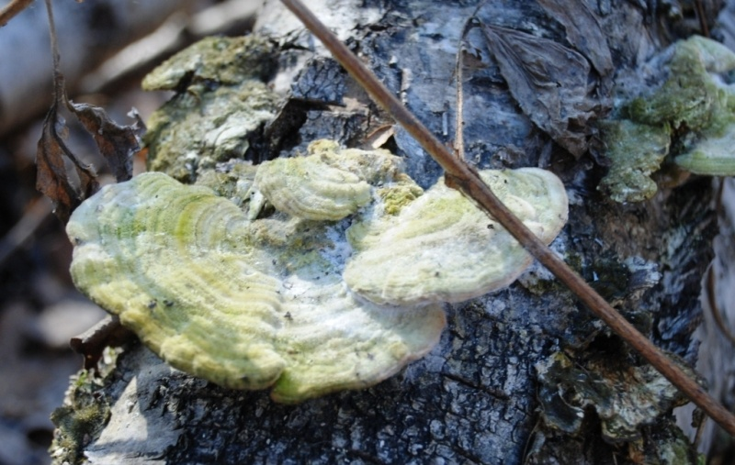
Трихаптум двоякий (Trichaptum biforme).
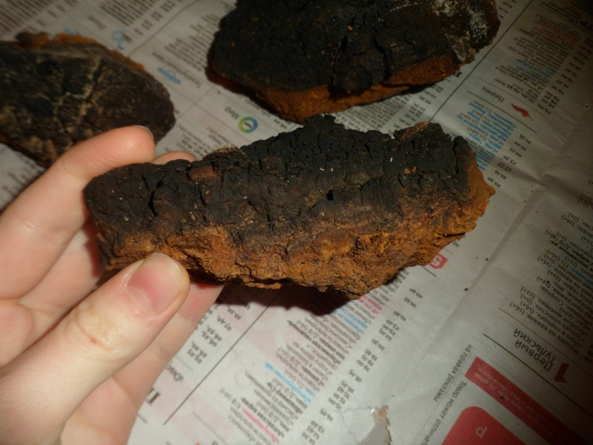
Чага – видна ее внутренняя свело-коричневая сторона.
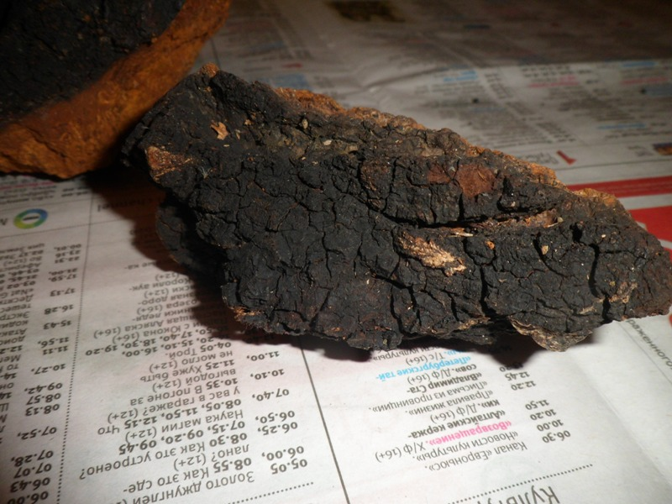
Чага – наружная поверхность этого гриба практически черная.

Приложение 2.
Основные лечебные свойства.
Для медицины этот гриб бесценен, поскольку из него изготовляют множество видов антибиотиков. При этом в его состав входит примерно 70 процентов очень полезных для организма веществ, благодаря которым изготавливают медицинские препараты от различных заболеваний. Лечебные свойства настолько сильны, что можно вылечить заболевания желчевыводящих путей, печени или органов дыхательной системы. Иногда трутовики серно-желтые используют для лечения туберкулеза. Очень часто в аптеках продается слабительное, сделанное на основе грибов этого вида.
Можно ли употреблять гриб и как его готовить.
Трутовики серно-желтые можно употреблять, но только молодыми с кисловатым привкусом. Как только они начитают стареть, то их относят к ядовитым грибам. При этом употреблять их нужно в небольшом количестве.
Готовить трутовики необходимо правильно. Для этого нужно использовать рецепты, которые проверены временем. Для начала их нужно проварить или обжарить в течение получаса или 40 минут. Кроме того, после варки грибы не должны менять цвет.
Мякоть трутовика используют для салатов в маринованном или жареном виде. Также можно приготовить грибной фарш, который обычно используют для пирожков или добавляют в запеканку из яиц. Еще из них получаются великолепные закуски со сметаной или майонезом. Также в блюда можно добавлять оливковое масло и запекать их в духовке.
Такие приправы, как тимьян, розмарин, шалфей и цедра, уберут неприятный запах и сделают блюдо очень приятным на вкус.
И еще одно полезное свойство трутовика — его можно сохранять в замороженном виде достаточно длительное время.
Вегетарианская кухня предпочитает использовать трутовик вместо курятины, а в некоторых городах Германии и Америки он считается деликатесом. Шеф-повар любого знаменитого ресторана этих городов может похвастаться этим блюдом.
Молодый, нежный и упругий используется жареным, соленым, маринованным, при приготовлении грибных салатов. Из фарша серно-жёлтых трутовиков получается неплохая яичная запеканка и начинка для пирожков.

При приготовлении нужно использовать только проверенные рецепты
Если грибы этого вида уже немолодые, то их употребление противопоказано. Как только гриб меняет цвет, то его лучше не употреблять в пищу. Свойства таких представителей могут вызвать аллергическую реакцию. Наиболее токсичны те грибы, которые растут на хвойных деревьях, а так же старые, начинающие разлагаться. Важно собирать молодые трутовики, лишенные неприятного запаха и растущие на лиственных деревьях Рецепт, по которому готовится блюдо, должен быть достоверным и если допустить ошибку, то можно получить сильное отравление. Отравление вызывает тошноту, головокружение, а в более серьезных случаях могут быть и зрительные галлюцинации.
Употреблять можно только грибы с лиственных деревьев. Кроме того, маленьким детям лучше их не употреблять.
Рецепты блюд из трутовика серно-жёлтого.
ТСЖ относится к 4 категории съедобности и это соответствует действительности. И хоть известны случаи, когда ТСЖ жарят, солят и маринуют, однако, этот гриб не создан, чтобы солировать в ваших тарелках. Лучше всего он подходит, как наполнитель к фаршу из мяса или птицы, обычно он добавляется в соотношении: 1 часть ТСЖ на 2 части фарша, но можно и 1:1. Блюда с добавлением ТСЖ приобретают более нежную фактуру и приятный аромат.
Я провёл опыт. Трёх подопытных посадили за стол и подали им по две котлеты, в одной из которых содержался ТСЖ, а в другой, соответственно, ничего подобного не было. Все три испытуемых, отметили, что котлеты с ТСЖ выглядели пышнее, цвет котлеты был приятнее, вкус интереснее, а запах заманчивее. Процесс приготовления показан на фотографиях.
Горячая закуска
Трутовик в томатном соусе
0,5 кг трутовика в отваренном виде (предварительное отваривание в солёной воде не менее 35-45 мин.),
2 средних луковицы,
3-4 ст. ложки растительного масла,
3-4 ст. ложки томатного соуса (к примеру, Краснодарского), желательно, не включающего в свой состав мускатный орех или подобные яркие (по запаху и вкусу) пряности
красный перец по вкусу
1. Трутовик нарезать длинными ломтиками
2. Нарезать соломкой лук, т. е. половинки или четвертинки луковицы (в зависимости от размера) нарезать поперёк.
3. На разогретую сковороду с растительным маслом положить нарезанные продукты и пассеровать в течение 7-10 мин. на среднем огне, не закрывая сковороду крышкой и время от времени перемешивая . Длительность пассеровки зависит от размеров сковороды и количества продуктов - нужно, чтобы все ломтики побывали на дне сковороды и хорошенько прогрелись в масле.
4. Добавить в грибы красный перец (на кончике ножа, либо по вкусу), перемешать и сразу добавить томатный соус, закрыть крышкой и потушить на слабом огне мин
5.Получается оригинальное по виду и вкусу блюдо, которое хорошо в горячем виде, но вполне съедобно и в остывшем.
Примечание. Вместо томатного соуса можно поэкспериментировать с кетчупом, но, выбирая его, иметь в виду, что его вкус во многом определяет вкус всего блюда. Так что - приятного аппетита тем, недра чьих морозилок хранят замороженный отваренный серно-жёлтый трутовик, а остальным придётся потерпеть до мая
Салат
Трутовики с крабовыми палочками под майонезом.
300 г трутовика,
200 г. крабовых палочек,
2-3 ст. майонеза,
1 ст. ложка лимонного сока,
соль,черный перец
Тщательно промытые грибы порезать соломкой. Разогреть в большой кастрюле достаточное количество воды и бланшировать грибы около 10 мин.
Грибы вынуть из кастрюли, дав воде стечь, и смешать их с мелко нарезанными крабовыми палочками и майонезом. Приправит салат лимонным соком, солью и перцем по вкусу
Горячая закуска
Трутовик в сметане.
0,5 кг трутовика в отваренном виде (предварительное отваривание в солёной воде не менее 35-45 мин.),
2 средних луковицы,
2-3 ст. ложки растительного масла,
3-4 ст.ложки сметаны,
2-3 дольки чеснока
1. Трутовик нарезать длинными ломтиками.
2. Нарезать соломкой лук, т. е. половинки или четвертинки луковицы (в зависимости от размера) нарезать поперёк.
3. На разогретую сковороду с растительным маслом положить нарезанные продукты и пассеровать в течение 5-7 мин. на среднем огне, не закрывая сковороду крышкой и время от времени перемешивая. Затем добавить мелко измельчённый или тёртый чеснок, перемешать, ещё через 3-5 минут добавить сметану, закрыть крышкой и потушить на слабом огне 4-5 мин. Салат
Трутовики с крабовыми палочками под майонезом.
300 г трутовика,
200 г. крабовых палочек,
2-3 ст. майонеза,
1 ст. ложка лимонного сока,
соль, черный перец
Тщательно промытые грибы порезать соломкой. Разогреть в большой кастрюле достаточное количество воды и бланшировать грибы около 10 мин.
Грибы вынуть из кастрюли, дав воде стечь, и смешать их с мелко нарезанными крабовыми палочками и майонезом. Приправит салат лимонным соком, солью и перцем по вкусу.

Пошаговое приготовление котлет с фаршем из трутовика серно-жёлтого.
